Роботы, следующие заданной траектории.

Поле для роботов, следующих заданной траектории.
- Размеры игрового поля составляет 200 см в длину и 160 см в ширину.
- Маршрут выкрашен в чёрный цвет, ширина маршрута 2,5 см.
- Цвет доски белый.
- Траектория имеет разрыв.
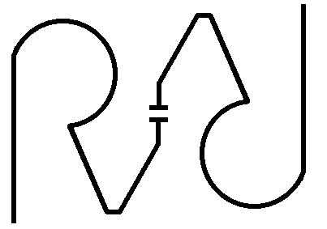
200
160
↔2,5

Правила для роботов, следующих заданной траектории.
Время гонки измеряется с момента старта робота со стартовой зоны до момента, когда робот коснется флажка, расположенного в финишной зоне.
Если робот полностью выйдет за чёрную линию, он будет дисквалифицирован.

Ограничения
- Максимальный размер роботов составляет 15 х 18 см.

